Система автоматического обнаружения аномалий в данных
A. Базовая диаграмма классов системы
- Диаграмма классов модели
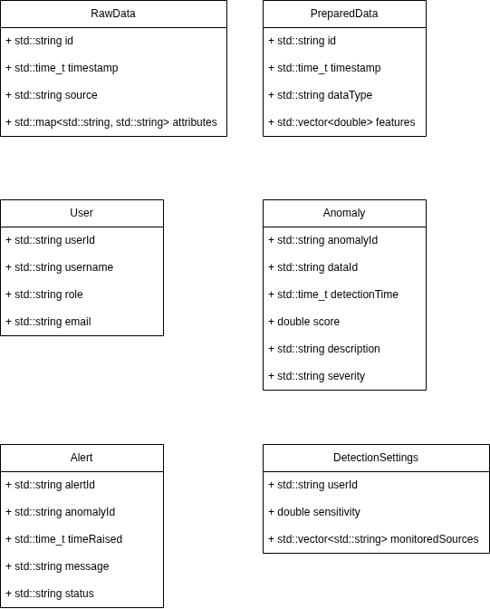
- Диаграмма классов контроллеров
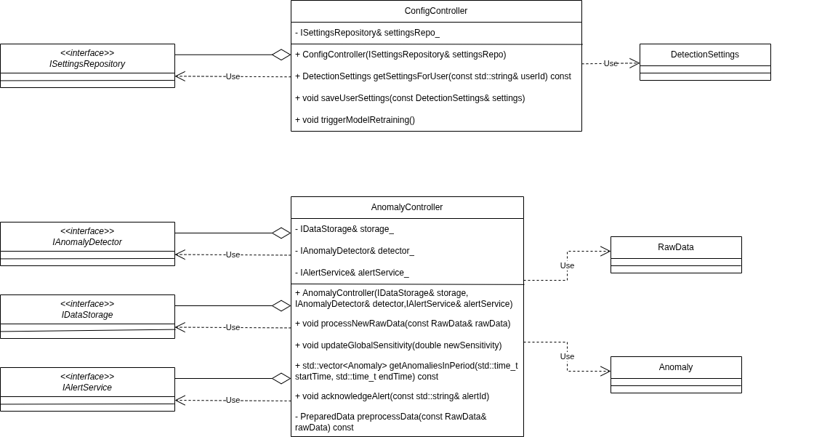
- Диаграмма классов представления
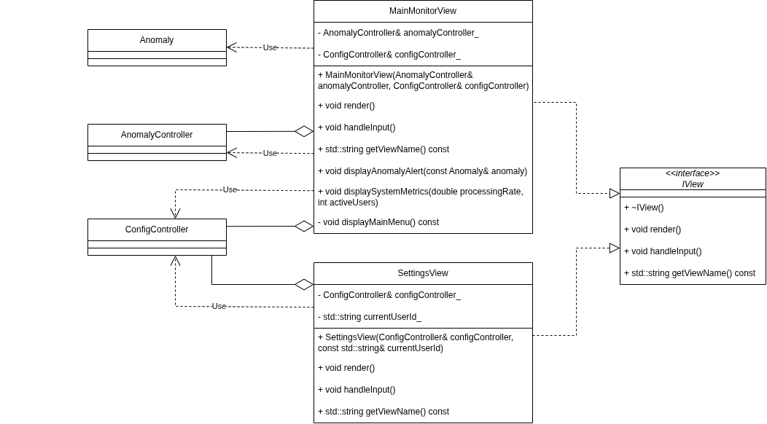
- Диаграмма классов инфраструктуры
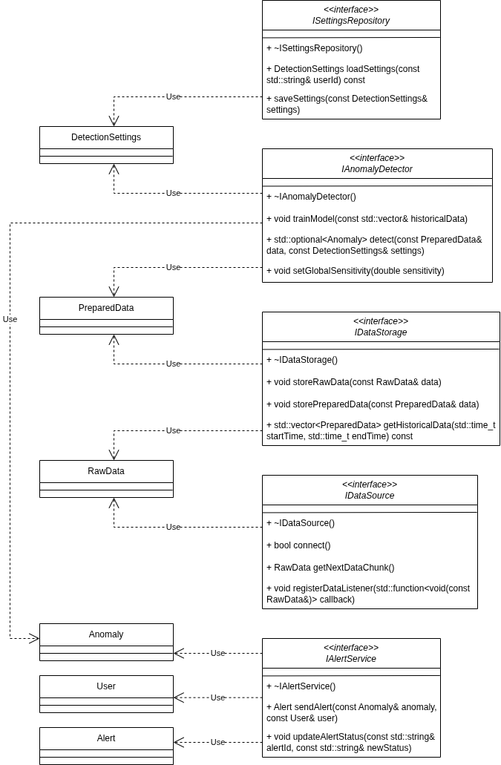
- Диаграмма классов точки входа в систему
